2014—2015学年度第一学期盟校期末联考
高 三 化 学
考生注意：
1. 本试卷分第Ⅰ卷（选择题）和第Ⅱ卷（非选择题）两部分，共100分。考试时间100分钟。
2. 请将各题答案填在试卷后面的答题卡上。
（可能用到的相对原子质量：H-1、C-12、N-14、O-16、Cl-35.5、Fe-56、Cu-63.5 Au-197）

第Ⅰ卷 （选择题 共55分）

一、选择题（每小题2分，共40分。每小题只有一个选项符合题意。）
1．化学与环境密切相关，下列有关说法正确的是( )。
A．CO₂属于大气污染物
B．酸雨是pH小于7的雨水
C． 大气中CO₂含量的增加会导致温室效应加剧
D． CO₂、NO₂或SO₂都会导致酸雨的形成
2．下列关于胶体的叙述不正确的是( )。
A．胶体区别于其他分散系的本质特征是其分散质微粒直径的范围为1nm～100nm
B．光线透过胶体时，可以观察到丁达尔效应
C．用平行光照射NaCl溶液和Fe(OH)₃胶体时，产生的现象相同
D．将饱和FeCl₃溶液滴入沸水中，能制备Fe(OH)₃胶体
3.用下列物质冶炼相应金属时采用电解法的是（ ）。
A．Fe₂O₃ B．Ag₂O C．Cu₂S D．Al₂O₃
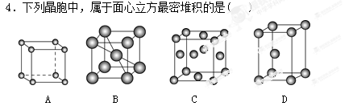
5．下图所示是实验室制取氨气的装置和选用的试剂，其中错误的是（ ）。

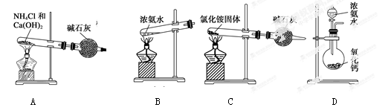
6．为鉴别K₂CO₃和NaHCO₃两种白色固体，有4位同学分别设计了下列四种不同的方法，其中不可行的是( )。
A．分别取样配成溶液，滴加Ba(OH)₂溶液，观察有无白色沉淀
B．分别取样在试管中加热，将可能产生的气体通入澄清石灰水中，观察有无白色浑浊
C． 分别配成相同温度相同浓度的溶液，比较碱性强弱
D．分别配成溶液，做焰色反应实验，观察火焰的颜色
7．关于乙醇和乙酸的下列叙述，正确的是( )。
A．黄酒中含有乙醇、食醋中含有乙酸
B．乙醇和乙酸在一定条件下可以发生加成反应生产乙酸乙酯
C．乙醇和乙酸两种分子中都能与NaOH反应
D．在一定条件下乙烯可以被氧化成乙醇，乙醇可以被氧化成乙酸
8．元素周期表和元素周期律可以指导人们进行推测和判断。下列说法不合理的是( )。
A．若X＋和Y^{2－}的核外电子层结构相同，则原子序数：X>Y
B．ⅥA族元素的原子，其半径越大，气态氢化物越稳定
C．硅、锗都位于金属与非金属的交界处，都可以作半导体材料
D．Cs和Ba分别位于第六周期ⅠA和ⅡA族，则碱性：CsOH>Ba(OH)₂
9．用N_{A}代表阿伏加德罗常数的数值，下列说法正确的是 ( )。
A．标准状况下，22.4 L CHCl₃中含有的氯原子的数目为3N_{A}
B. 25 ℃、101 kPa下，16 g O₃和O₂混合气体中含有的氧原子数为N_{A}
C．等质量的N₂和CO所含分子数相同且均为N_{A}
D．一定温度下，1 L 1 mol·L^{－1}的CH₃COONa溶液含N_{A}个CH₃COO－
10．1，2－二甲基环己烷(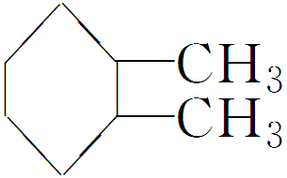)的一氯代产物有(不考虑立体异构) ( )。
A．3种 B．4种 C．5种 D．6种
11．一种新型乙醇电池用磺酸类质子做溶剂，比甲醇电池效率高出32倍。电池示意图如图 所示：电池总反应为C₂H₅OH＋3O₂===2CO₂＋3H₂O。下列对该电池的说法正确的是( )。
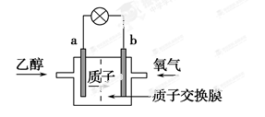
A．b极为电池的负极
B．电池工作时电子由b极沿导线经灯泡再到a极
C．当1 mol乙醇被氧化转移12N_{A}个电子
D．电池负极的电极反应为4H＋＋O₂＋4e－===2H₂O
12．下列离子反应方程式表示正确的是 ( )。
A．FeSO₄酸性溶液暴露在空气中：4Fe^{2＋}＋O₂＋4H＋===4Fe^{3＋}＋2H₂O
B．过量石灰水与碳酸氢钙反应：Ca^{2＋}＋2HCO₃－＋2OH－===CaCO₃↓＋CO₃^{2－}＋2H₂O
C．向氯化铝溶液中滴加过量氨水：Al^{3＋}＋4NH₃·H₂O===AlO₂－＋4NH₄＋＋2H₂O
D．H₂SO₄与Ba(OH)₂溶液反应：Ba^{2＋}＋OH－＋H＋＋SO₄^{2－}===BaSO₄↓＋H₂O
13．下列说法正确的是 ( )
A．硅的化学性质不活泼，常温下不与任何物质反应
B．酸性氧化物都只能与碱反应不能与任何酸发生反应
C．工业上用焦炭和石英制取粗硅的反应方程式为SiO₂＋C=====Si＋CO₂↑
D．不能用SiO₂与水反应的方法来制取硅酸，不能用瓷坩埚来加热烧碱或纯碱使其熔化
14．对下列事实的解释正确的是 ( )。
A．二氧化硫气体能用浓硫酸干燥，是因为二氧化硫无还原性
B．医疗上可用硫酸钡作X射线透视肠胃的内服药，是因为硫酸钡不溶于酸
C．向50 mL 18 mol·L^{－1}的H₂SO₄溶液中加入足量的铜片加热充分反应后，被还原的H₂SO₄的物质的量等于0.45 mol
D．常温下，浓H₂SO₄可以用铝制容器贮存，说明铝与浓H₂SO₄不反应
15．下列除去杂质的操作中不正确的是 ( )。
A．Na₂CO₃固体中混有少量NaHCO₃：加入过量NaOH溶液，反应后加热蒸干
B．FeCl₂溶液中混有FeCl₃：加入过量铁粉充分反应后过滤
C． 铁粉中混有铝粉：加入过量烧碱溶液充分反应后过滤
D．氯气中混有少量氯化氢气体：将混合气体分别通过盛饱和食盐水和浓H₂SO₄的洗气瓶
16．下列说法错误的是( )。
A．次氯酸钠溶液可用于环境的消毒杀菌
B．Cl₂、SO₂均能使品红溶液褪色，说明二者均有氧化性
C．冷的氢氧化钠溶液中通入氯气发生反应：Cl₂＋2OH－===ClO－＋Cl－＋H₂O
D．氯气在饱和食盐水中的溶解度小于在纯水中的溶解度
17．对于反应N₂(g)＋3H₂O(g)2NH₃(g)＋O₂(g)，在不同时间段内所测反应速率见选项，则表示该化学反应进行最快的是( )。
A．v(N₂)＝1.5 mol·(L·min)^{－1} B．v(NH₃)＝1.8 mol·(L·min)^{－1}
C．v(H₂O)＝2.67 mol·(L·min)^{－1} D．v(O₂)＝1.5 mol·(L·min)^{－1}
18．在一定温度下的某恒容的密闭容器中，建立下列化学平衡：C(s)＋H₂O(g)CO(g)＋H₂(g)不能确定上述可逆反应在一定条件下已达到化学平衡状态的是 ( )。
A．体系的压强不再发生变化
B．v_{正}(CO)＝v_{逆}(H₂O)
C．生成n mol CO的同时生成n mol H₂
D．1 mol H—H键断裂的同时断裂2 mol H—O键

19．下图为离子晶体立体构型示意图：(●阳离子，○阴离子)以M代表阳离子，以N表示阴离子，写出各离子晶体的组成表达式不正确的是（ ）
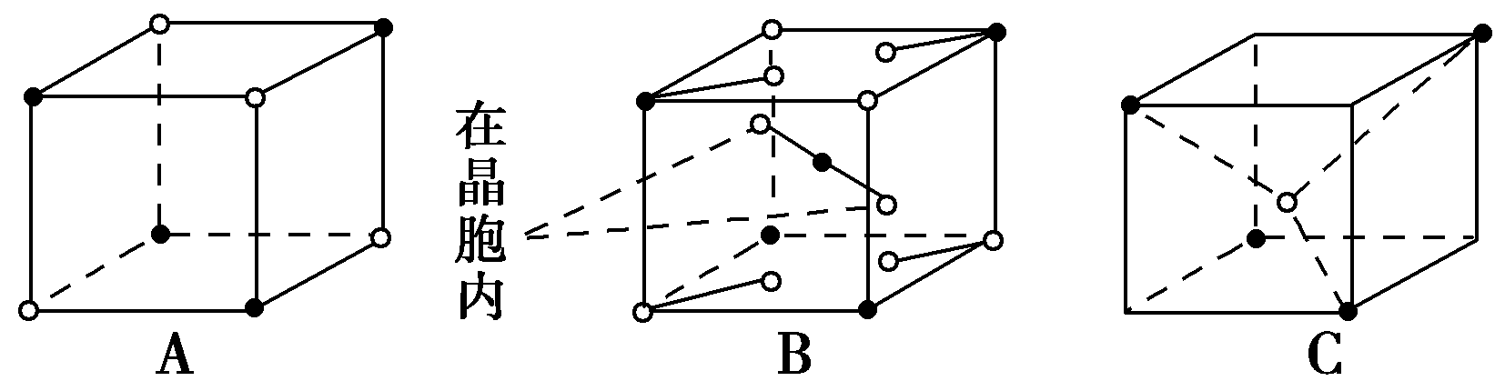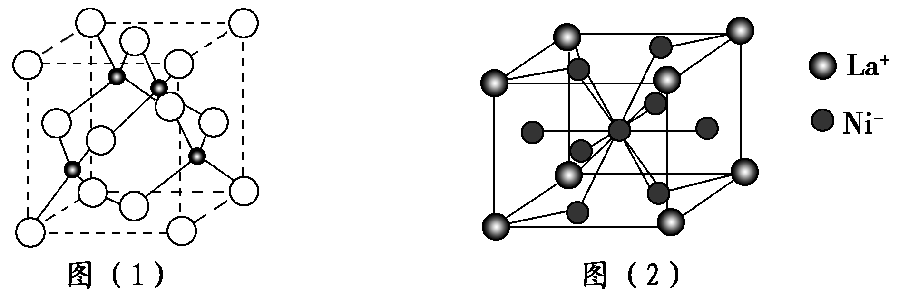
A B C D
A．MN B．MN₃ C．MN₂ D．MN₃
20．常温下，0.1 mol·L^{－1}的三种盐溶液NaX、NaY、NaZ的pH分别为 7、8、9，则下列判断中正确的是 ( )。
A．c(X－)＝c(Y－)＋c(HY)＝c(Z－)＋c(HZ) B．离子浓度：c(Z－)>c(Y－)>c(X－)
C．电离常数：K(HZ)>K(HY) D．HX、HY、HZ的酸性依次增强
二、选择题（每小题3分，共15分。每小题只有一个选项符合题意。）
21．铁与一定量浓硝酸加热反应，得到硝酸铁溶液和NO₂、N₂O₄、NO的混合气体，这些气体与4.48 L O₂(标准状况)混合后通入水中，所有气体完全被水吸收生成硝酸。则消耗铁的质量约为( )
A．15 g B．22.4 g C．28 g D．无法计算
22．用CH₄催化还原NO_{x}可以消除氮氧化物的污染。
已知 CH₄(g)＋4NO₂(g)===4NO(g)＋CO₂(g)＋2H₂O(g) ΔH＝－574 kJ·mol^{－1}，
CH₄(g)＋4NO(g)===2N₂(g)＋CO₂(g)＋2H₂O(g) ΔH＝－1 160 kJ·mol^{－1}。
若在标准状况下5.6 L CH₄恰好能将一定量NO₂还原成N₂和H₂O(g)，则整个过程中放出的热量为( )。
A．114.8 kJ B．216.8 kJ C．232 kJ D．173.4 kJ
23．如图表示向AlCl₃溶液滴加NaOH溶液过程中铝元素存在的微粒关系曲线不正确的是（ ）。
A
B
D
C
铝元素/mol
E
O

NaOH/mol

A．AB线表示Al³⁺的物质的量的变化 B．OC表示AlO₂－的物质的量的变化
C．CD线表示Al(OH)₃的物质的量的变化 D．BE线表示AlO₂－的物质的量的变化
24． HA为酸性略强于醋酸的一元弱酸，则下列叙述正确的是( )。
A．0.1 mol·L^{－1} HA溶液与0.1 mol·L^{－1} NaOH溶液混合至溶液呈中性：c(Na＋)>c(A－)
B． 0.1 mol·L^{－1} HA溶液中：c(H＋)＝c(OH－)＋c(A－)
C．0.1 mol·L^{－1} NaA溶液中：c(Na＋)>c(OH－)>c(A－)>c(H＋)
D．0.1 mol·L^{－1} HA溶液中加入少量NaA固体，HA的电离常数减小
25．室温时，在容积为a mL的试管中充满NO₂气体，然后倒置在水槽中到管内水面不再上升时为止；再通入b mL O₂，则管内液面又继续上升，测得试管内最后剩余气体为c mL，且该气体不支持燃烧。则a、b、c的关系是( )。
A．a＝4b＋c B．a＝4b＋3c C．a∶b＝4∶1 D．a∶b＝4∶3
第Ⅱ卷（非选择题 共45分）
三、填空题
26．（11分）现有A、B、C、D、E原子序数依次增大的五种元素，它们位于元素周期表的前四周期。B元素原子的价层电子总数是内层电子总数的2倍；D元素原子的L电子层中只有两对成对电子；E能形成红色(或砖红色)的E₂O和黑色的EO两种氧化物。请回答下列问题：
(1)E元素基态原子的核外价层电子排布式为________。
(2)C元素的第一电离能比氧元素的第一电离能________(填“大”或“小”)。
(3)A元素与B、C、D元素可形成共价化合物B₂A₄、CA_{3、}、、BA₄、A₂D。
①B₂A₄的结构式为________；
②CA₃分子中C原子的杂化类型是________________________。
③BA₄与A₂D中，沸点最高的是________（填分子式），原因是__________________________，该物质的分子构型为________，
(4) E与金形成的合金,其晶体具有面心立方最密堆积的结构。在晶胞中，Au原子位于顶点，E原子位于面心，则该合金中Au原子与E原子个数之比为_____________，若该晶胞的边长为a pm，则合金的密度为______________________ g·cm⁻³（只要求列算式，不必计算出数值，阿伏伽德罗常数为N_{A}）。
27（13分）(1)合成氨工业的核心反应是N₂(g)＋3H₂(g) 2NH₃(g) ΔH＝Q kJ·mol^{－1}。反应过程中能量变化如图所示，回答下列问题。
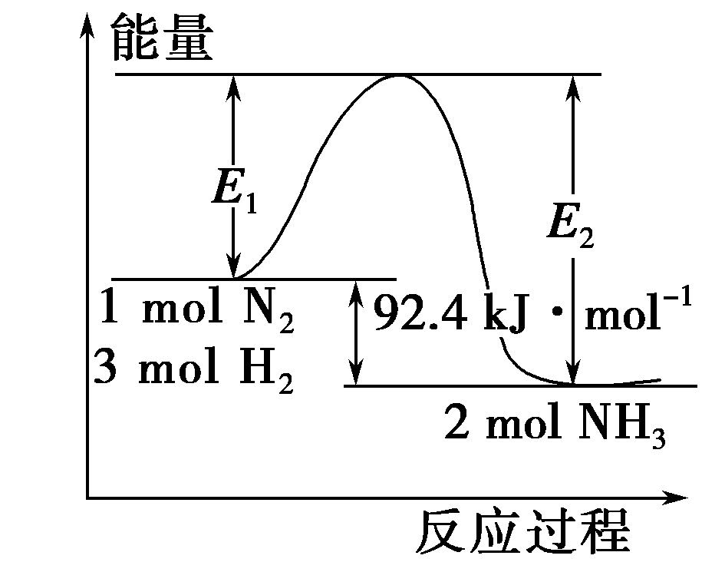
①在反应体系中加入催化剂，反应速率增大，E₁的变化：E₁________， (填“增大”、“减小”或“不变”)。
②在500 ℃、2×10⁷ Pa和催化剂条件下向一密闭容器中充入0.5 mol N₂和1.5 mol H₂，充分反应后，放出的热量________(填“＜”、“＞”或“＝”)46.2 kJ。
③关于该反应的下列说法中，正确的是________(填字母)。
A．ΔH＞0，ΔS＞0 B．ΔH＞0，ΔS＜0
C． ΔH＜0，ΔS＜0 D．ΔH＜0，ΔS＞0
(2) 如图是二甲醚(CH₃OCH₃)燃料电池的工作原理示意图。请回答下列问题：
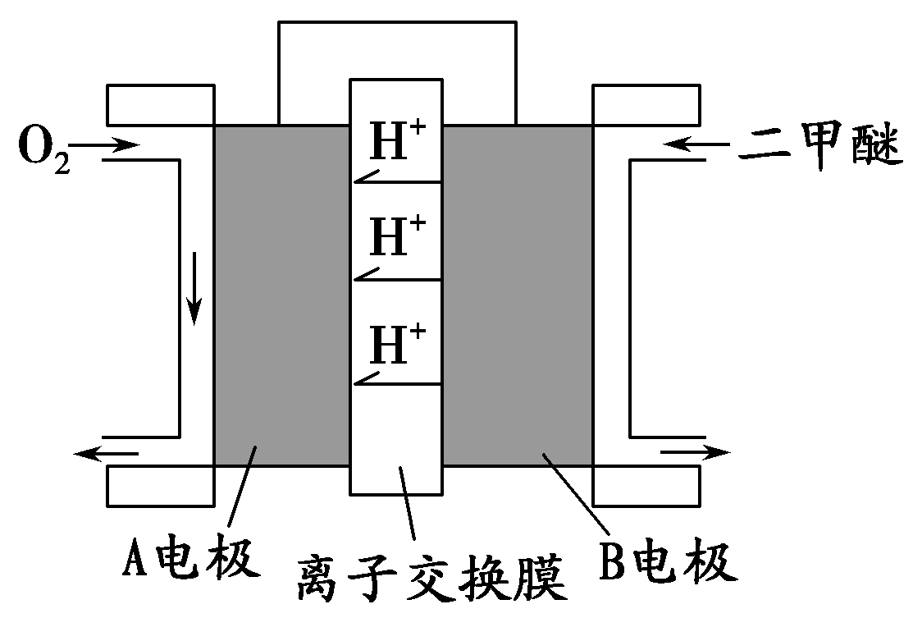
①B电极上的电极反应式是_________________________________________；
②若燃料电池中通入二甲醚(沸点为－24.9 ℃)的速率为2.24 L·min^{－1}(标准状况)，以该燃料电池作为电源，电解2 mol·L^{－1} CuCl₂溶液500 mL（两电极均为惰性电极），则通电30 s后理论上阳极可析出________g 氯气(假设整个过程中，能量利用率为75%)。（保留小数点后两位数字）
(3)已知A(g)＋B(g)C(g)＋D(g)反应的平衡常数和温度的关系如下：
温度/℃ | 700 | 800 | 830 | 1 000 | 1 200
平衡常数 | 0.4 | 0.6 | 1.0 | 1.1 | 1.6
回答下列问题：
①该反应的平衡常数表达式K＝______，ΔH________0(填“＜”、“＞”或“＝”)；
②830 ℃时，向一个5 L的密闭容器中充入0.20 mol的A和0.60 mol的B，若反应经一段时间后，达到平衡时A的转化率为____________。如果这时向该密闭容器中再充入1 molA气体，平衡向
移动(填“左”、“右”或“不移动”)。平衡时A的转化率__________；(填“增大”、“减小”或“不变”)。
28. (11分)乙酸异戊酯是组成蜜蜂信息素质的成分之一，具有香蕉的香味，实验室制备乙酸异戊酯的反应装置示意图和有关数据如下：
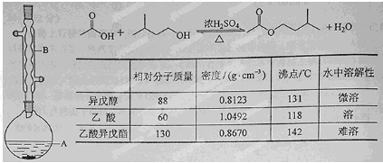
实验步骤：
在A中加入6.6g的异戊醇，6.0 g的乙酸、数滴浓硫酸和2～3片碎瓷片，开始缓慢加热A，回流50分钟，反应液冷至室温。
分离提纯：
将反应液倒入分液漏斗中，分别用饱和碳酸氢钠溶液和水洗涤，分出的产物加入少量无水氯化钙颗粒，静置一段时间后除去氯化钙，，最终通过蒸馏，收集140～143 ℃馏分，得乙酸异戊酯3.9 g。
回答下列问题：
（1）装置B的名称是：
(2)加入碎瓷片的作用是___________，如果加热一段时间后发现忘记加瓷片，应该采取的正确操作是________(填正确答案标号)。
A．立即补加 B．冷却后补加 C．不需补加 D．重新配料
（3）在洗涤操作中，用饱和碳酸氢钠溶液洗涤的主要目的是： ；
（4）分液漏斗在使用前须清洗干净并____________，分液操作中，应充分振荡，然后静置，待分层后 （填标号），
A．直接将乙酸异戊酯从分液漏斗上口倒出
B．直接将乙酸异戊酯从分液漏斗下口放出
C． 先将水层从分液漏斗的下口放出，再将乙酸异戊酯从上口放出
D．先将水层从分液漏斗的下口放出，再将乙酸异戊酯从下口放出
(5)分离提纯过程中加入无水氯化钙的目的是_ _________。
（6）在蒸馏操作中，仪器选择及安装都正确的是： (填标号)
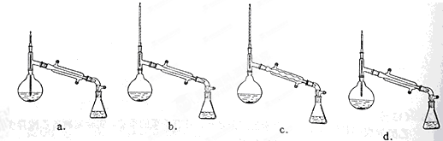
a b c d
（7）本实验的产率是：
29.（10分）用含少量铁的氧化物的氧化铜制取氯化铜晶体（CuCl₂·xH₂O）。有如下操作：
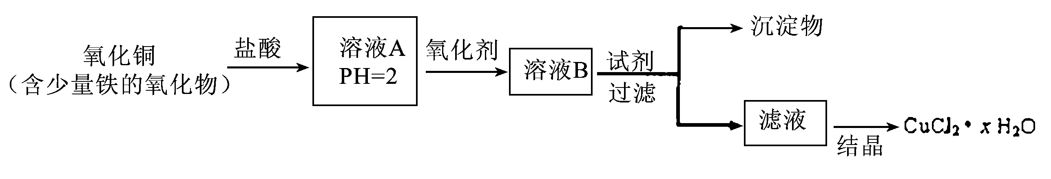
已知：在pH为4～5时，Fe³⁺几乎完全水解而沉淀，而此时Cu²⁺却几乎不水解。
（1）能检验溶液A中Fe³⁺的试剂为 （填编号，下同）能检验溶液A中Fe²⁺的试剂
为
①KSCN ②KSCN+Cl₂ ③ NaOH ④（NH₄）₂S ⑤KMnO₄
（2）欲测定溶液A中的Fe²⁺的浓度，实验前，首先要配制一定物质的量浓度的KMnO₄溶液250mL，配制时需要的仪器除天平、玻璃棒、烧杯、药匙、250 mL容量瓶外，还需 ，下列滴定方式中（夹持部分略去），最合理的是 （填序号）
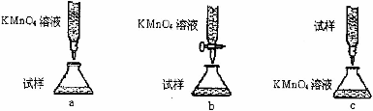
a b c
写出滴定反应的离子方程式___ __
（3）若B溶液为25℃且pH=3，则B溶液的c（Fe³⁺）= mol•L^{﹣1}（已知25℃，Ksp[Fe(OH)₃]=4.0×10^{﹣38}）。要得到较纯的产品，在B中加入试剂可选
用 （填物质的化学式）。
（４）为了测定制得的氯化铜晶体（CuCl₂·xH₂O）中的值，某兴趣小组设计了如下实验方案：称取mg晶体溶于水，加入足量氢氧化钠溶液、过滤、沉淀洗涤后用小火加热至质量不再减轻为止，冷却，称量所得固体的质量为n g。
据此计算得 （用含m、n的代数式表示）。
2014—2015学年度第一学期盟校期末联考
高三化学参考答案
1 | 2 | 3 | 4 | 5 | 6 | 7 | 8 | 9 | 10
C | C | D | C | C | A | A | B | B | B
11 | 12 | 13 | 14 | 15 | 16 | 17 | 18 | 19 | 20
C | A | D | B | A | B | A | C | D | A
21 | 22 | 23 | 24 | 25
A | B | B | B | B
26 （11分）(1)3d¹⁰4s¹ （1分）
(2) 大 （1分）
(3)①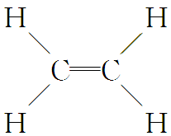（1分）
②sp³杂化（1分）或写sp³也给分
③H₂O（1分） 分子间形成氢键（1分） V形(或角形) （1分）
(4) 1∶3（2分） (197+63.5×3) ×10³⁰/(a³N_{A})（其他合理答案均给分）（2分）
27. （13分） (1) ①减小（1分） ②＜（1分） ③C（1分）
(2)①CH₃OCH₃＋3H₂O－12e－===2CO₂＋12H＋（2分） ②15.98（2分）
(3) ①c(C).c(D)/c（A）.c（B）（1分） ＞（1分）
② 75%（2分） 右（1分） 减小（1分）
28. （11分）（1）球形冷凝管（1分）
（2）防止暴沸（1分） B（1分）
（3）洗掉醋酸和硫酸（1分）
（4）检漏（1分） C（1分）
（5）干燥(或除水) （1分）
（6）d（1分）
（7）40％（3分）
29．(10分) ⑴ ①(1分) ⑤(1分)
（2） 胶头滴管；(1分) a (1分) 5Fe²⁺+MnO₄⁻+8H⁺=5Fe³⁺+Mn²⁺+4H₂O (2分)
（3）4.0×10^{﹣5} (1分) CuO或Cu（OH）₂ 或CuCO₃等合理均可(1分)
（4） (79.5m-134.5n)/18n (2分)

